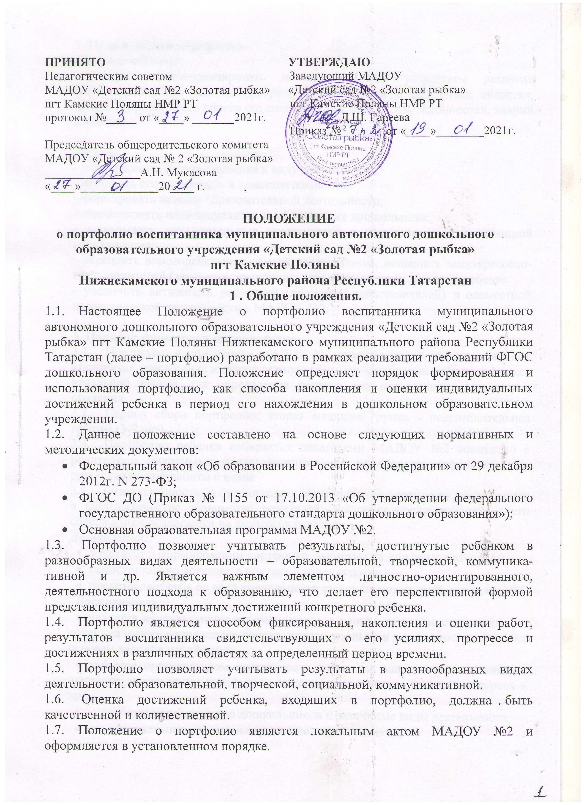

2. Цель и задачи портфолио.
Цель портфолио:
- собрать, систематизировать и зафиксировать результаты развития воспитанника, его усилия, прогресс и достижения в различных областях, демонстрировать весь спектр его способностей, интересов, склонностей, знаний и умений.

Задачи:
- поддерживать интерес ребенка к виду деятельности,
- поощрять его активность и самостоятельность,
- формировать навыки образовательной деятельности,
- содействовать индивидуализации образования дошкольника,
- закладывать дополнительные предпосылки и возможности для успешной социализации,
- укреплять взаимодействие с семьей воспитанника, повышать заинтересован-ность родителей (законных представителей) в результатах развития ребенка,
- увеличить активность родителей (законных представителей) в совместной педагогической деятельности с МАДОУ №2.

3. Порядок формирования портфолио.
3.1. Портфолио воспитанника МАДОУ №2 является одной из составляющих «портрета» выпускника и играет важную роль при зачислении ребенка в 1 класс начальной школы для определения вектора его дальнейшего развития и обучения.
3.2. Период сбора портфолио: вторая младшая группа - подготовительная группы (3-7 лет).
3.3. Портфолио ребенка собирается педагогами МАДОУ №2 совместно с родителями (законными представителями) по результатам информационно-разъяснительной работы с ними.
3.4. Ответственность за организацию формирования портфолио дошкольника и систематическое знакомство родителей (законных представителей) с его содержанием возлагается на педагогов группы.
Дошкольник:
- участвует в формировании портфолио, выбирает те или иные материалы;
- самостоятельно вступает в контакт с консультантами;
- представляет себя во всей уникальности своих возможностей, достижений.
Воспитатель:
- является консультантом и помощником, в основе деятельности которого – сотрудничество, направление поиска, просветительская деятельность, обучение основам ведения портфолио;
- является организатором деятельности в данном направлении; организует выставки, презентации портфолио, информирует дошкольников о конкурсах и др.;
- способствует вовлечению дошкольников в различные виды деятельности;
- отслеживает индивидуальное развитие воспитанников;

- является ответственным за внедрение в образовательный процесс в рамках своих полномочий и детского коллектива современного метода оценивания портфолио;
- ведет дневник наблюдений, фиксирует наблюдения по внедрению в образовательный процесс метода портфолио;
- готовит аналитические справки с рекомендациями по совершенствованию системы портфолио;
- отвечает за объективность и достоверность сведений, заносимых в портфолио.
Родители:
- помогают в заполнении портфолио;
- осуществляют контроль исполнения портфолио.
Заведующий, старший воспитатель:
- является ответственным лицом за внедрение в педагогическую практику современного оценивания - портфолио;
- разрабатывает нормативную документацию, отслеживает результаты деятельности в данном направлении, оформляет итоговую документацию;
- информирует членов педагогического коллектива о результатах деятельности, осуществляет просветительскую деятельность;
- осуществляет контроль внедрения в образовательный процесс портфолио;
- консультирует педагогов по вопросам внедрения портфолио в образовательный процесс;
- организует проведение выставок и презентаций портфолио.

4. Структура, содержание портфолио, механизм его оформления и использования.
4.1. Портфолио достижений имеет:
- 1 блок: Титульный лист.
Фамилия, имя, отчество, полное название образовательного учреждения, год заведения портфолио. Оформляется педагогом, родителем (законным представителей) совместно с ребенком.
-2 блок: Мой мир.
- информация обо мне,
- моя семья,
- мои друзья,
- мои увлечения,
- мой детский сад,
- мои кружки,
- моё участие в мероприятиях,
- «портфолио выходного дня» (фотографии, коллажи, сопровождаемые подписями и комментариями, подборки открыток, буклетов, программок с мероприятий, проведённых совместно с родителями (выставка, театр, зоопарк, цирк, музей, поход, поездка и т.д.).
- 3 блок. Основная часть, которая включает в себя:
- портфель документов – копии дипломов, наград, удостоверения об участии в конкурсах и пр.;

- портфель работ – фото выполненных работ на бумажном носителе А4.
- портфель отзывов – отзывы педагогов, родителей, руководителя ДОУ, благодарности ребенку, семье и пр.

Дошкольники и воспитатели имеют право (по своему усмотрению) включать в портфолио дополнительные разделы, материалы, элементы оформления и т. п., отражающие его индивидуальность и значимость.
4.2. Разделы портфолио систематически пополняются материалами.
4.3. Портфолио используется для составления индивидуальной образовательной траектории развития ребенка, при приеме ребенка в 1 класс начальной школы и в других случаях.
4.4. Портфолио хранится в МАДОУ №2 в течение всего времени пребывания ребенка в нем. При переводе ребенка в другое образовательное учреждение портфолио выдается на руки родителям (законным представителям) вместе с медицинской картой ребенка.

